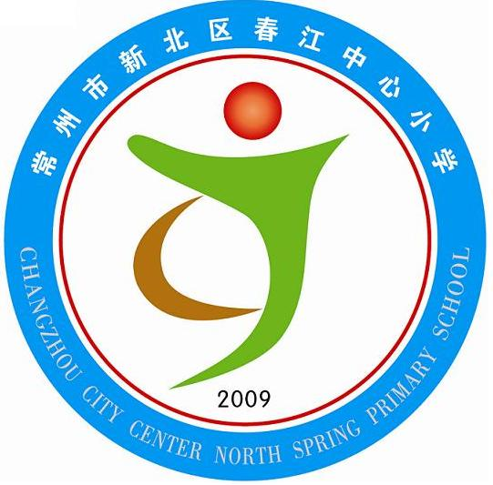
享受如春教育 培育有根新人

春江中心小学“五好”儿歌
扫好地：
学校班级是我家，我们一起爱护她；
卫生洁具要爱护，不拿它们玩游戏；
值日工作及时做，打扫卫生要仔细；
班级整洁靠大家，爱护校园我能行。
做好操：
进场退场快静齐，昂首挺胸精神抖，
动作规范有力量，前后左后保距离。
走好路：
上下楼梯靠右走，课间休息不乱跑；
不在走廊乱打闹，上学放学路队好；
一路小跑到操场，精神抖擞把操做。
上好课：
上课铃，叮叮响，我们快步进课堂。
书本文具放整齐，静等老师把课上。
用心听，仔细想，身子坐正向前方。
上课发言先举手，遵守纪律不要忘。
吃好饭：
排好队伍先洗手，秩序井然端饭盒，
安静吃饭惜粮食，收拾干净出食堂。

